SVEUČILIŠTE U ZAGREBU
FAKULTET ELEKTROTEHNIKE I RAČUNARSTVA

Druga domaća zadaća iz predmeta
Uvod u teoriju računarstva

Mirko Jambrošić
00364 28 589
ZADATAK broj 2039

Jezik L nad abecedom {a, b, c} čine prazan niz i svi mogući nizovi kojima je broj znakova a, b i c jednak, odnosno n_{a}=n_{b}=n_{c}.
DKA M(m) prihvaća sve nizove iz jezika L koji su oblika w₁w₂…w_{k}, pri čemu su w_{i} elementi L i | w_{i} |<=3×m
Konstruirati minimalne DKA M(1) i DKA M(2). Odredi broj stanja minimalnog DKA M(m) u ovisnosti o parametru m.

Uvod

Nakon kratke analize zadatka, smještaja ideje na papir, zaključio sam da krenem ''zdravoseljačkom'' logikom, te da kasnije minimiziram dotični automat na neki način. Pa tako se rad sastojao od
- Pravljenja neminimiziranog DKA
- Minimizacija dotičnog DKA

Za pomoć sam odabrao program jflap .

Ostvarenje

Pravljenje automata M(1)

Neminimiziran M(1)

Kao što sam već napomenuo, prvi korak u izgradnji dotičnog automata je pravljenje neminimiziranog automata. Znači, pokrit ću sve moguće situacije koje se mogu javit u ulaznom nizu. Što uopće znači taj M(1)? To znači, prema definiciji zadatka, da ovaj automat prihvaća ulazni niz koji ima isti broj slova a, isti broj slova b, te isti broj slova c. U ovom UKUPAN broj slova mora bit jednak 3*1 => w_{i}, ali također može bit neograničen broj takvih pod-skupova u cijelom skupu. Zbog toga, u ostvarenju automata prihvatljivo stanje je početno stanje, te sva ostala stanja, ako je dobro zadan niz idu u početno stanje.

M(1) ima 10 stanja.

Automat je na donjoj slici:

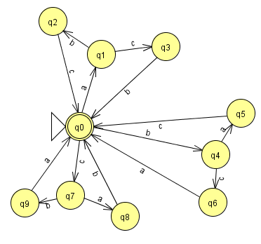

Prihvatljivo stanje je određeno dvostruko zaokruženim stanjem, početno stanje je određeno strelicom u to stanje. Prijelazi su definirani kao strelice nad kojim piše ulazni znak za taj prijelaz.

Minimiziran
Nakon minimizacije, automat ima 7 stanja.

Automat je prikazan na donjoj slici:

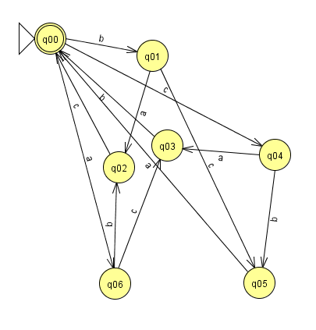

Pravljenje automata M(2)

Neminimiziran

Pravljenje automata M(2) se svodi na istu priču kao i kod m=1.
Naizgled, jednostavan posao koji se sveo na pravljenje DKA sa preko 150 stanja u neminimiziranom obliku. Mukotrpan posao je trebalo napravit koncentrirano, jer bi i najmanja pogreška kod prijelaza napravila kaos u automatu. Shema automata se nalazi u zasebnom PDFu, pod nazivom M2neminimiziran.pdf.
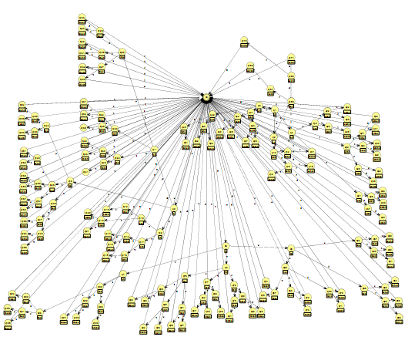

Minimiziran

Minimiziran automat ima 30 stanja.
Shema automata se nalazi u zasebnom PDF-u, pod nazivom M2minimiziran.pdf.
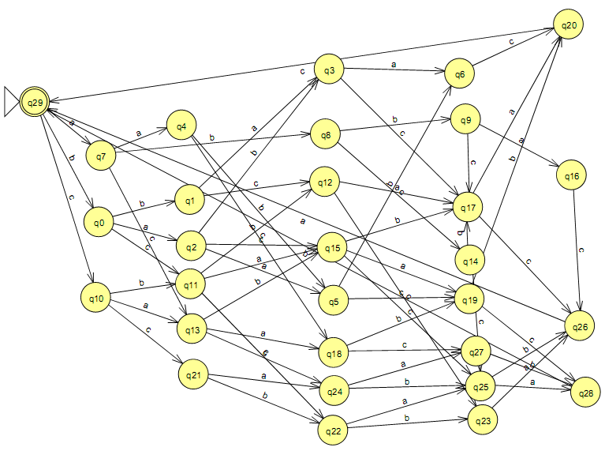

Određivanje broja stanja na temelju m

Za m=1, broj stanja je 7.

Za m=2, broj stanja je 30.

